**АЗОВСКОЕ МОРЕ.** ГОЛУБИЦКАЯ  
Гостевой дом «Вид на море»

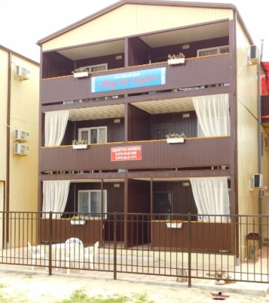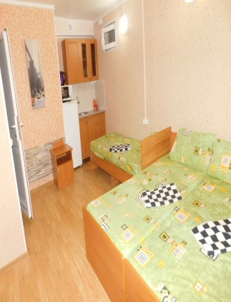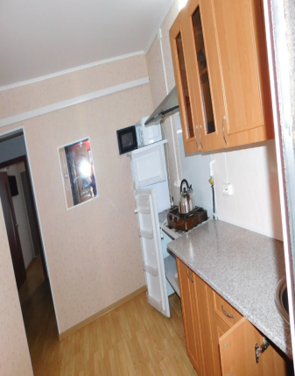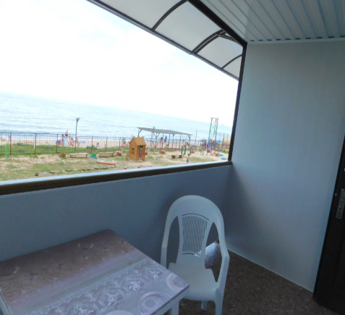

**Адрес: Курортная ул., 63В, станица Голубицкая**

Мини-отель под названием «Вид на море» в станице Голубицкая размещен на морском берегу.

Территория, находящаяся при доме, ухожена и облагорожена, имеется, столовая, площадка для детских игр и мангал для приготовления мяса.

Мини-маркет, рынок и аптека в шаговой доступности, все рядом.

**Размещение:** номера, рассчитанные на двух, трех или четырех человек, оснащенные кухней, бытовой техникой и просторными балконами.

**Пляж:** в 50 м

**Питание**: Для приготовления мяса есть зона барбекю. В двух минутах ходьбы имеется столовая с домашней кухней.

**Стоимость тура на 1 человека (проезд + проживание):**

**Скидка по акции «Раннее бронирование» 5% до 1 марта 2025 года**

|  |  |  |  |  |  |  |
| --- | --- | --- | --- | --- | --- | --- |
| № | **Даты тура** | **На море**  **Дней/**  **ночей** | **2-х местный стандарт** | **3-х местный стандарт** | **4-х местный стандарт** | **5-х местный стандарт** |
| 1 | **15.06 (17.06-26.06) 28.06** | 10/9 | 39 100 | 37 100 | 36 500 | 35 400 |
| 2 | **24.06 (26.06-05.07) 07.07** | 10/9 | 39 100 | 37 100 | 36 500 | 35 400 |
| 3 | **03.07 (05.07-14.07) 16.07** | 10/9 | 39 100 | 37 100 | 36 500 | 35 400 |
| 4 | **12.07 (14.07-23.07) 25.07** | 10/9 | 39 100 | 37 100 | 36 500 | 35 400 |
| 5 | **21.07 (23.07-01.08) 03.08** | 10/9 | 39 100 | 37 100 | 36 500 | 35 400 |
| 6 | **30.07 (01.08-10.08) 12.08** | 10/9 | 39 100 | 37 100 | 36 500 | 35 400 |
| 7 | **08.08 (10.08-19.08) 21.08** | 10/9 | 39 100 | 37 100 | 36 500 | 35 400 |
| 8 | **17.08 (19.08-28.08) 30.08** | 10/9 | 39 100 | 36 500 | 35 800 | 34 500 |
| 9 | **26.08 (28.08-06.09) 09.09** | 10/9  Обратно по ж/д | 35 200 | 34 100 | 33 300 | 31 500 |

**\*Скидка 500 р предоставляется детям до 14 лет включительно**

На последний заезд школьникам скидка 3000 р с учетом школьного ж/д проезда в обратную сторону.

**В стоимость включено:**автобусный проезд Пермь – Голубицкая– Пермь; страховка на время проезда, проживание в номерах